SECONDA PROVA IN ITINERE

- E’ dato un segnale y=4+2sin(12t)+3cos(30t). Rappresentare lo spettro di y in modulo e fase.
- Quali sono le differenze tra un accelerometro ICP ed un accelerometro al quarzo non ICP? Spiegare pregi e difetti dei due tipi di trasduttore.
- Spiegare come si può stimare per via sperimentale la costante di tempo di un trasduttore del primo ordine.
- Si abbia un corpo di cui si vuole misurare la vibrazione. E’ noto che il corpo vibra con frequenze fra 500Hz e e 2kHz. Disponendo sia di un misuratore di spostamento, sia di un accelerometro, quale trasduttore si ritiene più adatto per la misura in questione? Perché?
- Cosa si intende per “prontezza” di un trasduttore? Quali condizioni si devono verificare affinché un trasduttore sia pronto?
- Indicare quali sono le più diffuse tecniche per collegare una telecamera ad un PC, sottolineando i pregi e i difetti di ciascuna tecnica.

ESAME COMPLETO

- Che cosa è il collegamento a 3 fili per misure estensimetriche? Aiutarsi nella spiegazione con uno schema del collegamento a 3 fili.
- Come funziona un trasduttore a correnti parassite? Mostrare anche uno schema del trasduttore. Posso avere un campo di misura da 100 mm? Misuro sul legno? Perché?
- Quali sono le differenze tra un accelerometro ICP ed un accelerometro al quarzo non ICP? Spiegare pregi e difetti dei due tipi di trasduttore.
- Si abbia un corpo di cui si vuole misurare la vibrazione. E’ noto che il corpo vibra con frequenze fra 500Hz e e 2kHz. Disponendo sia di un misuratore di spostamento, sia di un accelerometro, quale trasduttore si ritiene più adatto per la misura in questione? Perché?
- Indicare quali sono le più diffuse tecniche per collegare una telecamera ad un PC, sottolineando i pregi e i difetti di ciascuna tecnica.
- Un recipiente cubico di volume fisso contiene n=2,5 moli di un gas perfetto (costante dei gas perfetti $R=8,314 \frac{J}{mol K}$). Attraverso l’equazione di stato dei gas perfetti $pV=nRT$, dove il volume è esprimibile come $V=l^{3}$, dare una stima della temperatura $T$ del gas con unità di misura del sistema internazionale e l’incertezza espressa come incertezza tipo. Sono noti:
- La pressione interna al recipiente, pari a $p=0.720± 0.012 MPa$ (misura espressa con un livello di confidenza al 95% nell’ipotesi di distribuzione gaussiana);
- Il lato interno del recipiente cubico, pari a $l=205,4 mm$, misurato con uno strumento con risoluzione pari a 1mm;
- Il numero di moli e la costante dei gas perfetti si considerano privi di incertezze.
VEDI RETRO PER ESERCIZIO 13

- Si consideri una trave incastrata in alluminio (E = 70000 MPa, ν = 0,33), avente modulo di resistenza Wf=700 mm3, di cui si voglia misurare il carico di taglio applicato applicato come in figura, misurando in corrispondenza della sezione indicata col tratteggio, posta a distanza x=150 mm dal punto di applicazione del carico.
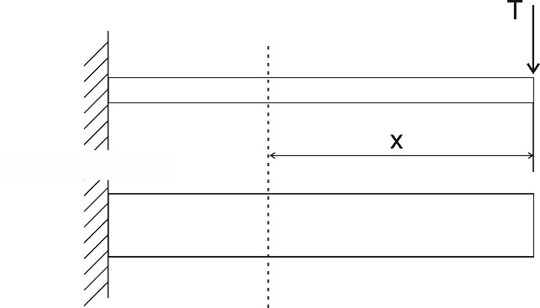
- Posizionare gli estensimetri sulla trave utilizzando una configurazione a mezzo ponte, indicando la rispettiva posizione sul circuito a ponte di Wheatstone.
- Determinare la forza T sapendo che:
  - la tensione di alimentazione Val del ponte è pari a 5 V;
  - la sensibilità k degli estensimetri è pari a 2;
  - la centralina introduce un guadagno pari a 100:
  - la lettura dello sbilanciamento del ponte ΔVletta a valle della centralina è pari a 198 mV;

